VI Чемпионат профессионального мастерства для людей с
инвалидностью «Абилимпикс» в Чувашской Республике

УТВЕРЖДЕНО  Директор Чебоксарского техникума строительства и городского хозяйства Минобразования Чувашии  (ГАПОУ ЧР «ЧТСГХ»)  _________________С.В.Кудряшов | Согласовано  руководитель Регионального центра  развития движения «Абилимпикс»  в Чувашской Республике  _____________Т.И. Григорьева
Согласовано:  Руководитель РУМЦ СПО  _______________С.П. Кондратьева | Согласовано:  Председатель Чувашской РО ВОИ  ________________М. П. Кузьминых

КОНКУРСНОЕ ЗАДАНИЕ
по компетенции

Чебоксары, 2022 г.

- Описание компетенции
  - Актуальность компетенции

Окружающая среда только серого, черного или белого цвета воздействует удручающе. Голубое небо, зеленая трава, разноцветные цветы в окружающей природе создают приятные ощущения. Привнести краски в жизнь человека, сочетая их с применением различных материалов и самых разных возможностей отделки – это и есть профессиональный мир маляра. Главная работа маляра – это, конечно, окраска стен, оклейка их обоями, шпатлевание. Но маляру высокой квалификации приходится выполнять и гораздо более сложную и разнообразную работу: художественную отделку стен и потолков, росписи различных поверхностей, составление сложных колеров. Маляр знает, как комбинируются цвета, как воздействуют графика, картины, шрифты на общем интерьере. В красках, наносимых на стены, двери, табло, машины, фасады и т.д., находят воплощение ваши идеи. Работа маляра часто начинается с карандаша и красок.
Малярные работы – это комплекс технологических операций, предназначенных для решения защитных, санитарно-гигиенических и архитектурно-декоративных (эстетических) функций.
Малярные работы отличаются не только разнообразием материалов и способов их применения, но и тщательностью выполнения многочисленных операций, определяющих качество окрасочного слоя.
Профессия маляра сочетает в себе образное видение художника и физическую выносливость рабочего, требует технической грамотности, знания технологии и свойств окрашивающих материалов.

  - Профессии, по которым участники смогут трудоустроиться после получения данной компетенции:

На сегодняшний день профессия маляр является востребованной. В процессе выполнения внутренних и фасадных работ на возводимых объектах не обойтись без маляров. Что касается мест работы, то в услугах таких специалистов нуждаются строительные и монтажные компании, промышленные предприятия, дизайнерские и архитектурные бюро, ремонтные организации и жилищно - коммунальные управления.

  - Ссылка на образовательный и/или профессиональный стандарт (конкретные стандарты)

Студенты
ФГОС СПО по профессии 08.01.08 Мастер отделочных строительных работ (утв. приказом министерства образования и науки Российской Федерации от 02 августа 2013 г. №746 (ред. от 17.03.2015);
ФГОС СПО по профессии 08.01.25 Мастер отделочных строительных и декоративных работ (утв. приказом Министерства образования и науки РФ от 9 декабря 2016 г. №1545)

1.4. Требования к квалификации
Студенты
Должен знать:
-Требования инструкций и регламентов по организации и подготовке рабочих мест, оборудования, материалов и инструментов;
-технологическую последовательность выполнения подготовки и нанесение на поверхность и ремонта малярных и декоративных покрытий, декоративно- художественной отделки стен. Должен уметь:
-организовывать подготовку рабочих мест, оборудования, материалов и инструментов для
выполнения малярных и декоративно-художественных работ в соответствии с инструкциями и регламентами;
-пользоваться установленной технической документацией;
- выполнять подготовительные работы, осуществлять производство работ по шпаклеванию,
окрашиванию поверхностей различными составами, оклеиванию поверхности различными материалами, выполнению декоративно-художественной отделки стен.
Должен обладать профессиональными компетенциями:
ПК.3. Выполнять подготовительные работы при производстве малярных и декоративных работ в соответствии с заданием и требованиями охраны труда, техники безопасности, пожарной безопасности и охраны окружающей среды.
ПК3.2. Приготавливать составы для малярных и декоративных работ по заданной рецептуре с соблюдением безопасных условий труда и охраны окружающей среды.
ПК3.4. Окрашивать поверхности различными малярными составами, используя необходимые инструменты, приспособления и оборудование, с соблюдением безопасных условий труда.
ПК3.5. Оклеивать поверхности различными материалами с соблюдением требований технологического задания и безопасных условий труда.
ПК3.6. Выполнять декоративно-художественную отделку стен, потолков и других архитектурно-конструктивных элементов различными способами с применением необходимых материалов, инструментов и оборудования с соблюдением безопасных условий труда.

2.Конкурсное задание.

2.1. Краткое описание задания

Студенты:
Модуль1 В ходе выполнения конкурсного задания произвести разметку рабочей поверхности; Оклеить рабочую поверхность обоями с подбором рисунка. Подготовить и окрасить рабочую поверхность. Оформить поверхность молдингом.
Модуль 2 Выполнить декоративно-художественную отделку поверхности по заданным размерам.

2.2. Структура и подробное описание конкурсного задания.

Наименование категории участника | Наименование модуля | Время проведения модуля | Полученный результат
Студент | Модуль 1. Оклеивание рабочей поверхности. | Один день. 2,0 часа | Разметка рабочей поверхности. Оклейка рабочей поверхности виниловыми обоями на бумажной основе с подбором рисунка. Подготовка окрасочного состава к работе. Окраска рабочей поверхности заколерованным составом на водной основе. Оформление поверхности молдингом.
 | Модуль 2. Декоративно художественная отделка поверхности | Один день. 2,5 часа | Выполнение разметки рабочей поверхности; выполнение окраски рабочей поверхности; отделка; отделка поверхности жидкими обоями; отделка окрашенной поверхности самоклеящимся трафаретом акриловым составом; отделка поверхности пластиковым угловым трафаретом с помощью структурной пасты.
Общее время выполнения конкурсного задания: 4часа30мин

2.3. Последовательность выполнения задания.

2.3.1 Последовательность выполнения задания для категории «Студент»
Работа производится на мольбертах!

(Предварительно подготовить, обработать и окрасить поверхность планшета в белый цвет, размер двухъярусного планшета с размерами 900мм х 900мм и 450мм х900 мм (крепятся один на другой с помощью саморезов, шляпки саморезов не должны торчать из планшета, далее они зашпаклёвываются) вогнутость 100мм (должны быть: загрунтованы, зашпатлеваны и окрашены в белый цвет).
+ =
Жидкие обои замачиваются в белом цвете за 24часа до соревнования и выдаются в готовом виде участнику. ( Колер, минеральную крошку участник добавляет во время соревнования САМОСТОЯТЕЛЬНО!!!)
Модуль 1. Оклеивание и окраска рабочей поверхности.

1.1 Разметка поверхности
Разметить поверхность в соответствии с заданием, соблюдая заданные размеры.
1.2 Оклеивание рабочей поверхности виниловыми обоями на бумажной основе с подбором рисунка
Выполнить нарезку обоев на полотна с подбором рисунка. Оклеить рабочую поверхность виниловыми обоями на бумажной основе.
*Рисунок должен быть совмещен посередине.
1.3 Подготовить окрасочный состав к работе (заколеровать). Окрасить рабочую поверхность заколерованным составом на водной основе.
*Колеровку окрасочного состава и необходимое количество слоев краски участник выполняет самостоятельно. Оценивается оригинальность цветового решения, сочетаемость цвета в общей гамме цветов, используемых в задании. На окрашенной поверхности не должно быть пропусков, потеков и прочих дефектов. Оценивается сочетаемость цветов и общее впечатление.

1.4 Оформление поверхности молдингом

Отрезать по размеру молдинг, окрасить его подобранным колером; приклеить к поверхности.

*Цвет окрасочного состава для молдинга должен сочетаться по цвету с обоями.

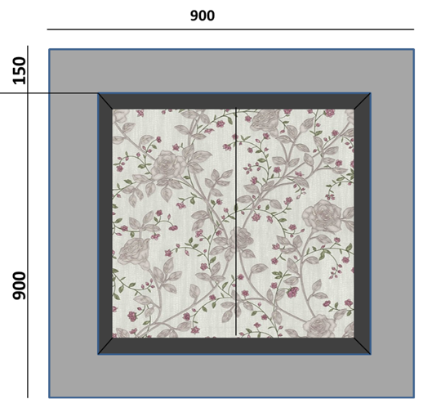
Модуль 2. Декоративно-художественная отделка поверхности.

1.1. Окраска рабочей поверхности.
Подготовить окрасочный состав к работе, заколеровать. Выполнить окраску левой части рабочей поверхности.
*Цвет окрашиваемой поверхности и необходимое количество слоев участник определяет самостоятельно.
*На окрашенной поверхности не должно быть пропусков, потеков и прочих дефектов. Оценивается оригинальность цветового решения, сочетаемость цвета в общей гамме цветов, используемых в задании.
1.2. Разметка поверхности
Выполнить разметку рабочей поверхности в соответствии с чертежом (расположение трафаретов), соблюдая заданные размеры.
1.3. Окраска торцевой части рабочей поверхности
Выполнить окраску торцевой части рабочей поверхности по периметру планшета.
*Цвет окрашиваемой поверхности участник определяет самостоятельно. Оценивается сочетаемость цвета в общей гамме цветов, используемых в задании.
1.4. Отделка поверхности жидкими обоями (шелковая штукатурка)
Произвести колеровку жидких обоев в нужные цвета.
Нанести на поверхность жидкие обои и равномерно распределить по поверхности в соответствии с рисунком и разметкой.
*Колеровку жидких обоев участник выполняет самостоятельно, соблюдая цветовую гамму, указанную на рисунке (желтый, зеленый, синий). Границы между цветами должны быть четкими, соответствовать заданным размерам.
*В процессе выполнения работ малярный скотч не применять.
1.5.Окраска торца поверхности, отделанной жидкими обоями.
Торец поверхности окрасить от руки.
*Цвет участник подбирает самостоятельно
1.6. Декоративная отделка окрашенной поверхности по трафарету (эмблема 400x400) акриловым составом
Выполнить колеровку окрасочного состава. Правильно расположить и закрепить трафарет на окрашенной поверхности. Нанести, на трафарет, соблюдая технологию акриловый состав.
*Цвет рисунка участник определяет самостоятельно. Контуры рисунка должны быть четкими, краска нанесена равномерно. Оценивается сочетаемость цветов и общее впечатление.
1.7. Декоративная отделка окрашенной поверхности по угловому трафарету структурной пастой.
Правильно расположить и закрепить трафарет на окрашенной поверхности центральной фигуры (в соответствии с заданием).
Подготовить текстурную пасту к работе (заколеровать). Нанести пасту, на трафарет, соблюдая технологию. Выполнить объемный рисунок текстурной пастой по трафарету.
*Текстурная паста должна быть равномерно распределена по поверхности трафаретного рисунка. Цветовая гамма трафаретного рисунка должна соответствовать заданию.
Колеровку пасты участник выполняет самостоятельно.
Последовательность выполнения работ в задании можно менять.

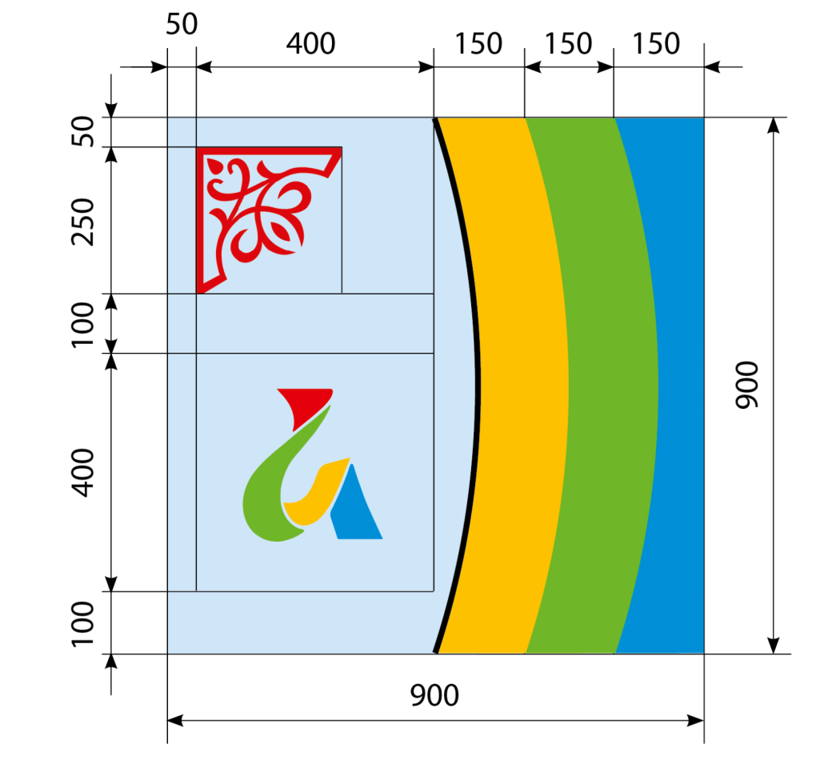

Особые указания:
Рабочее место принимает главный эксперт или зам. главного эксперта дистанционно или непосредственно на площадке.
У участника должны быть на площадке инструменты и материалы согласно инфраструктурному листу конкурсного задания. Дополнительные инструменты согласовываются с гл. экспертом или зам.гл. эксперта. Само конкурсное задание должно быть распечатано и лежать у участника на столе.
На площадке во время соревнования должны находиться: участник, тех. эксперт площадки и эксперт.
Эксперт-наставник участника, сурдопереводчик (если необходим) находятся непосредственно за площадкой и к площадке не допускаются.

2.4. 30% изменение конкурсного задания.

    - В конкурсном задании можно изменить заданные размеры, месторасположение элементов задания.

2.5. Критерии оценки выполнения задания

2.5.1 Критерии оценки выполнения задания для категории «Студент»

Наименование модуля | Задание | Максимальный балл
Модуль1. Оклеивание и окраска рабочей поверхности. | Разметить поверхность. Оклеить рабочую поверхность по заданным размерам как на рисунке виниловыми обоями на бумажной основе с подбором рисунка. Подготовить окрасочный состав к работе (заколеровать). Окрасить рабочую поверхность заколерованным составом на водной основе. Оформить поверхность молдингом. | 45
Модуль 2. Декоративно-художественная отделка поверхности. | Разметить поверхность. Подготовить окрасочный состав к работе (заколеровать). Окрасить рабочую поверхность заколерованным составом на водной основе. Нанести на поверхность жидкие обои.. Декоративная отделка по трафарету акриловым составом. Декоративная отделка углового трафарета структурной пастой . | 55
ИТОГО |  | 100

Модуль 1 Оклеивание и окраска рабочей поверхности.
Задание | № | Наименование критерия | Максимальные баллы | Объективная оценка (баллы) | Субъективная оценка (баллы)*
 |  | Организация работы | 5 | 5
 |  | Соблюдение техники безопасности: | 3 | 3
Разметить поверхность. Оклеить рабочую поверхность по заданным размерам как на рисунке виниловыми обоями на бумажной основе с подбором рисунка. Подготовить окрасочный состав к работе (заколеровать). Окрасить рабочую поверхность заколерованным составом на водной основе. Оформить поверхность молдингом. | - 111 | Отсутствие нарушений в работе с электроприборами | 1 | 1
 |  | Отсутствие нарушений в работе с инструментами и оборудованием | 1 | 1
 |  | Наличие спецодежды и правильное использование средств индивидуальной защиты | 1 | 1
 |  | Организация и соблюдение эргономики и порядка рабочего места: | 2 | 2
 |  | Поддержание эргономики рабочего места | 1 | 1
 |  | Чистота инструмента и оборудования во время процесса и по завершению | 1 | 1
 |  | Оклейка поверхности виниловыми обоями на бумажной основе с подбором рисунка | 15 | 15
 |  | Технология нарезки обоев на полотна соблюдена. Рисунок совмещен правильно. | 6 | 6
 |  | Технология оклейки рабочей поверхности соблюдена | 3 | 3
 |  | Отсутствие дефектов (пузыри, складки, отслаивание) на оклеенной поверхности | 6 | 6
 |  | Окраска рабочей поверхности | 5 | 5
 |  | Технология окраски поверхности соблюдена.  Поверхность равномерно окрашена, отсутствуют пропуски, подтеки краски. | 3 | 3
 |  | Отсутствие следов клея, грязи около молдинга и окрашенной поверхностью | 2 | 2
 |  | Отделка поверхности молдингом с покраской | 15 | 15
 |  | Качественный монтаж молдинга: не отстает от планшета; соблюдены заданные размеры. Правильное соединение углов | 10 | 10
 |  | Окраска молдинга произведена качественно: поверхность равномерно окрашена; отсутствуют подтеки краски; цвет колера подобран правильно. | 5 | 5
 |  | Субъективная оценка | 5 |  | 5
 |  | Общее впечатление от модуля 1 | 5 |  | 5
ИТОГО: 45

Модуль 2. Декоративно-художественная отделка поверхности.
Задание | № | Наименование критерия | Максимальные баллы | Объективная оценка (баллы) | Субъективная оценка (баллы)*
Разметить поверхность. Подготовить окрасочный состав к работе (заколеровать). Окрасить рабочую поверхность заколерованным составом на водной основе. Нанести на поверхность жидкие обои. Декоративная отделка по трафарету акриловым составом. Декоративная отделка по угловому трафарету структурной пастой. |  | Организация работы | 5 | 5
 |  | Соблюдение техники безопасности: | 3 | 3
 |  | Отсутствие нарушений в работе с электроприборами | 1 | 1
 |  | Отсутствие нарушений в работе с инструментами и оборудованием | 1 | 1
 |  | Наличие спецодежды и правильное использование средств индивидуальной защиты | 1 | 1
 |  | Организация и соблюдение эргономики и порядка рабочего места: | 2 | 2
 |  | Поддержание эргономики рабочего места | 1 | 1
 |  | Чистота инструмента и оборудования во время процесса и по завершению. | 1 | 1
 |  | Окраска рабочей поверхности | 4 | 4
 |  | Технология окраски поверхности соблюдена.  Поверхность равномерно окрашена, отсутствуют пробелы , подтеки краски. Нет следов грязи. | 4 | 4
 |  | Отделка поверхности жидкими обоями | 11 | 11
 |  | Технология нанесения жидких обоев соблюдена. Участник заколеровал жидкие обои в соответствии с заданием, колер подобран правильно. | 2 | 2
 |  | Заданные размеры нанесения на поверхность жидких обоев соблюдены. | 5 | 5
 |  | Жидкие обои нанесены равномерно, без пропусков, без затекания, на поверхности нет грязи. Границы между стыков четкие, ровные. | 4 | 4
 |  | Окраска торца поверхности, отделанной жидкими обоями с левой стороны | 4 | 4
 |  | Окрашено равномерно, без пропусков, сочетаемость цвета в общей гамме цветов, используемых в задании. | 4 | 4
 |  | Декоративная отделка углового трафарета структурной пастой | 10 | 10
 |  | Технология нанесения объемного рисунка по трафарету пастой соблюдена | 2 | 2
 |  | Отделка поверхности по трафарету пастой произведена качественно; контуры рисунка четкие: паста нанесена равномерно, отсутствуют подтеки пасты под трафарет | 4 | 4
 |  | Заколерована паста в соответствии с заданием, колер подобран правильно. | 4 | 4
 |  | Декоративная отделка по трафарету поверхности акриловым составом | 10 | 10
 |  | Технология нанесения рисунка по трафарету акриловой краской соблюдена | 2 | 2
 |  | Отделка поверхности по трафарету произведена качественно; контуры рисунка четкие: краска нанесена равномерно, отсутствуют подтеки под трафарет | 4 | 4
 |  | Цветовая гамма выбранная участником, оправдана с точки зрения сочетаемости цветов. | 4 | 4
 |  | Окраска торцевых частей рабочей поверхности с 3-х сторон, согласно подобранного цвета | 6 | 6
 |  | 1сторона слева окрашено равномерно, без пропусков, сочетаемость цвета в общей гамме цветов, используемых в задании. | 2 | 2
 |  | 2сторона сверху: окрашено равномерно, без пропусков, сочетаемость цвета в общей гамме цветов, используемых в задании. | 2 | 2
 |  | 3сторона справа: окрашено равномерно, без пропусков, сочетаемость цвета в общей гамме цветов, используемых в задании. | 2 | 2
 |  | Субъективная оценка | 5 |  | 5
 |  | Общее впечатление от модуля 2. | 5 |  | 5
ИТОГО: 55

3.Перечень используемого оборудования, инструментов и расходных материалов.
Планшет - заготовка должен быть подготовлен к работе !!! Загрунтован, зашпаклеван, окрашен белой краской.
3.1. Студенты

ОБОРУДОВАНИЕ НА 1-ГО УЧАСТНИКА
Оборудование, инструменты, ПО, мебель
№ | Наименование | Фото оборудования или инструмента, или мебели | Технические характеристики оборудования, инструментов и ссылка на сайт производителя, поставщика |  | Ед.  измерения |  | Кол-во
1 | Планшет (заготовка),  подготовленный к  работе. |  | размер 900х900, материал  МДФ (6-8 мм) |  | шт |  | 1
2 | Планшет (заготовка),  подготовленный к  работе. |  | размер 900х900, материал  МДФ(6-8 мм),  размер 450мм х 900мм, вогнутость 10мм. Две части соединить между собой (приклеить) |  | шт |  | 1
3. | Шурупы для прикручивания заготовок к планшету | 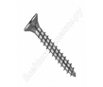 | 25мм |  | шт |  | 10
4 | Шурупы для прикручивания заготовок к планшету |  | 50мм |  | шт |  | 10
5 | Мольберт Лира | 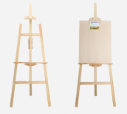 | Для установки планшетов |  | шт |  | 1
6 | Табурет или стул  жёсткий для участника | 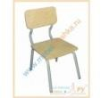 | для участника |  | шт |  | 1
7 | Стол для малярных работ | 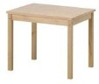 | для участника,организация рабочего места,для колеровки красок |  | шт |  | 1
8 | Удлинитель | 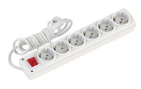 | 7м,3розетки |  | шт |  | 1
9 | Фен строительный | 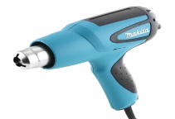 | для сушки поверхностей  Мощность, Вт 1250-1750 |  | шт |  | 1
10 | Совок | 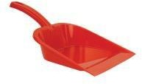 | для уборки мусора |  | шт |  | 1
11 | Корзина | 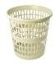 | для уборки мусора |  | шт |  | 1
12 | Швабра-щетка с  жёсткой ручкой |  | ля уборки мусора |  | шт |  | 1
13 | Валик малярный с ручкой | 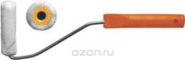 | d=6мм, с коротким ворсом 50-60мм |  | шт |  | 2
14 | Валик малярный без ручки (сьемный) | 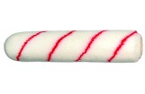 | d=6мм, с коротким ворсом 50-60мм |  | шт |  | 2
15 | Емкость для  малярных  составов | 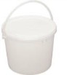 | 0,5литра |  | шт |  | 3
16 | Емкость для  малярных  составов |  | 1литр |  | шт |  | 4
17 | Емкость для  малярных  составов |  | 0,25 литра с крышкой |  | шт |  | 3
18 | Кисть художественная  синтетическая №18 | 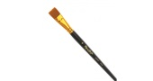 | Для отводки |  | шт |  | 1
19 | Кисть художественная №26 | 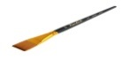 | Для отводки |  | шт |  | 1
20 | Кисть – ручник  плоский | 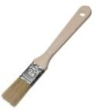 | – 50 мм, |  | шт |  | 1
21 | Шпатель  металлический | 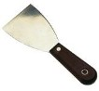 | – 100 мм, |  | шт |  | 1
22 | Строительный нож | 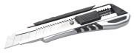 | с выдвигающимся  лезвием и запасными  лезвиями |  | шт |  | 1
23 | Обойные ножницы  225 мм FIT 67342 |  | Для нарезки обоев |  | шт |  | 1
24 | Шпатель специальный(обойный) | 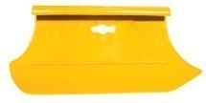 | пластмассовый для разглаживания  обоев, |  | шт |  | 1
25 | Кельма фигурная | 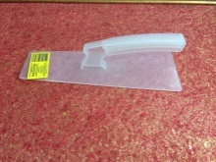 | для жидких обоев |  | шт |  | 1
26 | Шпатель пластиковый | 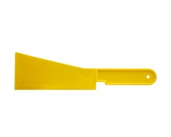 | для жидких обоев |  | шт |  | 1
27 | Ванночка (кюветка)  малая | 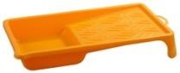 |  |  | шт |  | 1
28 | Ванночка (кюветка)  средняя |  |  |  | шт |  | 1
29 | Линейка прозрачная пластиковая с держателем |  | размер 50-70 см |  | шт |  | 1
30 | Карандаш малярный |  |  |  | шт |  | 1
31 | Рулетка |  | 3метра |  | шт |  | 1
32 | Ластик | 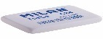 |  |  | шт |  | 1
33 | Ведро пластмассовое 12л | 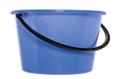 | Для чистой воды |  | шт |  | 1
34 | Ведро пластмассовое 20л |  | Для разведения жидких обоев |  | шт |  | 3/20
35 | Трафарет пластиковый угловой |  | Угловой, любой, от края до края с каждой стороны не более 25см |  | шт |  | 1
36 | Трафарет самоклеящийся |  | Размер 400х400мм |  | шт |  | 1
37 | Стол складной обойный | 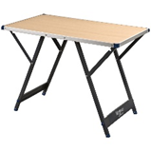 | https://premiumdecor.by/index.pl?act=PRODUCT&id=534 |  | шт |  | 1
38 | Стеллаж для инструментов | 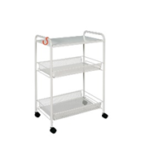 | На колесиках |  | шт |  | 1
39 | Стусло с ножовкой | 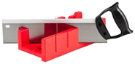 | для резки молдинга |  | шт |  | 1
РАСХОДНЫЙ МАТЕРИАЛЫ НА 1 УЧАСТНИКА
РАСХОДНЫЕ МАТЕРИАЛЫ
№ | Наименование | Фото оборудования или инструмента, или мебели |  | Технические характеристики |  | Ед. измерения | Кол-во
1 | Грунтовка |  |  | акриловая глубокого  проникновения, канистра 10 л |  | шт | 1/2
2 | Шпаклевка финишная  готовая Шитрок - ведро  3,5л | 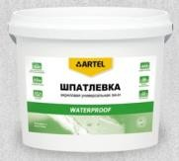 |  | Шпаклевка готовая к  применению |  | шт | 1
3 | Виниловые обои на  бумажной основе |  |  | сложный рисунок(подбор рисунка), ширина 0,53 м |  | рул. | 1
4 | Шлифовальная бумага | 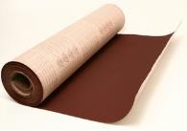 |  | лист формата А4 |  | лист | 1
5 | Дисперсионный  краситель желтый | 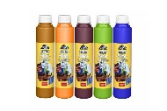 |  | миксоль или пуфамикс –большой |  | шт | 1/5
6 | Дисперсионный  краситель синий | 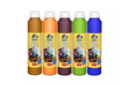 |  | миксоль или пуфамикс –большой |  | шт | 1/5
7 | Дисперсионный  краситель красный |  |  | миксоль или пуфамикс – большой |  | шт | 1/5
8 | Дисперсионный  краситель зелёный |  |  | миксоль или пуфамикс – большой |  | шт | 1/5
9 | Дисперсионный  краситель фиолетовый |  |  | миксоль или пуфамикс – большой |  | шт | 1/5
10 | Дисперсионный  краситель сиреневый |  |  | миксоль или пуфамикс – большой |  | шт | 1/5
11 | Дисперсионный  краситель желтый | 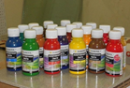 |  | миксоль или пуфамикс – 100 гр(малый) |  | шт | 1
12 | Дисперсионный  краситель синий |  |  | миксоль или пуфамикс – 100 гр(малый) |  | шт | 1
13 | Дисперсионный  краситель красный |  |  | миксоль или пуфамикс – 100 гр  (малый) |  | шт | 1
14 | Дисперсионный  краситель зелёный |  |  | миксоль или пуфамикс – 100 гр(малый) |  | шт | 1
15 | Дисперсионный  краситель фиолетовый |  |  | миксоль или пуфамикс – 100 гр  (малый) |  | шт | 1
16 | Акриловая белая краска  на водной основе | 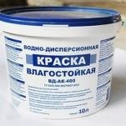 |  | 2,5 кг, для выполнения  конкурсного задания |  | шт | 1
17 | Малярный скотч | 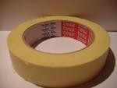 |  | 50м |  | шт | 1
18 | Молдинг пенопластовый |  |  | размер 20мм – 2 м для  выполнения конкурсного задания |  | шт | 5
19 | Клей для виниловых  обоев | 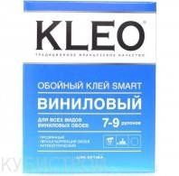 |  | 500г |  | шт | 1/2
20 | Клей ПВА «Момент» |  |  | 200 г, для приклеивания молдинга, в тюбике |  | шт | 1
21 | Ткань вафельная – | 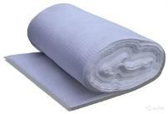 |  | Упаковка 50м,для уборки и вытирания рук |  | уп | 1
22 | Салфетки влажные | 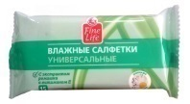 |  | Для вытирания рук |  | уп | 1
23 | Жидкие обои (шелковая штукатурка) | 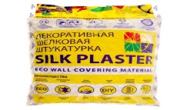 |  | Для декоративной отделки |  | шт | 1/2
24 | Минеральная крошка для жидких обоев | 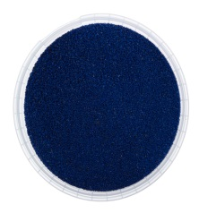 |  | синяя |  | шт | 1
25 | Минеральная крошка для жидких обоев | 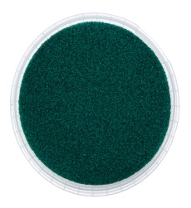 |  | зеленая |  | шт | 1
26 | Минеральная крошка для жидких обоев | 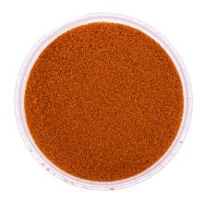 |  | Светло-оранжевая |  | шт | 1
27 | Паста текстурная тонкая | 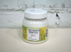 |  | Для отделки поверхности по трафаретам |  | шт | 1
28 | Лак для жидких обоев |  |  | Объем — 1 л |  | шт | 1
29 | Пакеты мусорные | 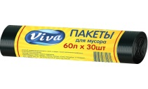 |  | Для закрытия ванночек |  | шт | 1
РАСХОДНЫЕ МАТЕРИАЛЫ, ОБОРУДОВАНИЕ И ИНСТРУМЕНТЫ, КОТОРЫЕ УЧАСТНИКИ ДОЛЖНЫ ИМЕТЬ ПРИ СЕБЕ (при необходимости)
№ | Наименование | Фото оборудования или инструмента, или мебели |  | тех. характеристики оборудования и  ссылка на сайт производителя,  поставщика |  | Ед.измерения | Кол-во
1 | Строительный уровень | 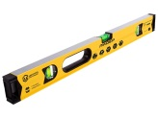 |  | 1 м. |  | шт | 1
2 | Перчатки тканевые | 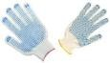 |  | Защита рук |  | шт | 1
3 | Перчатки нитриловые | 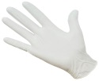 |  | Защита рук |  | шт | 1
4 | Спец одежда |  |  | Защита одежды и профессиональный вид |  | шт | 1
5 | Головной убор |  |  | Для защиты волос |  | шт | 1
6 | Обувь | 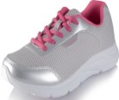 |  | Кроссовки или обувь на сплошной подошве (без каблуков) |  | шт | 1
РАСХОДНЫЕ МАТЕРИАЛЫ И ОБОРУДОВАНИЕ, ЗАПРЕЩЕННЫЕ НА
ПЛОЩАДКЕ

нет
ОБОРУДОВАНИЕ НА 1-ГО ЭКСПЕРТА (при необходимости)
Оборудование ,мебель
№ | Наименование | Фото оборудования или инструмента, или мебели |  | Технические характеристики и  ссылка на сайт производителя,  поставщика |  | Ед | Кол-во
1 | Стол | 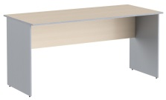 |  | http://www.interca.ru/catalog/item/?gr  oup=2672,880х880х760  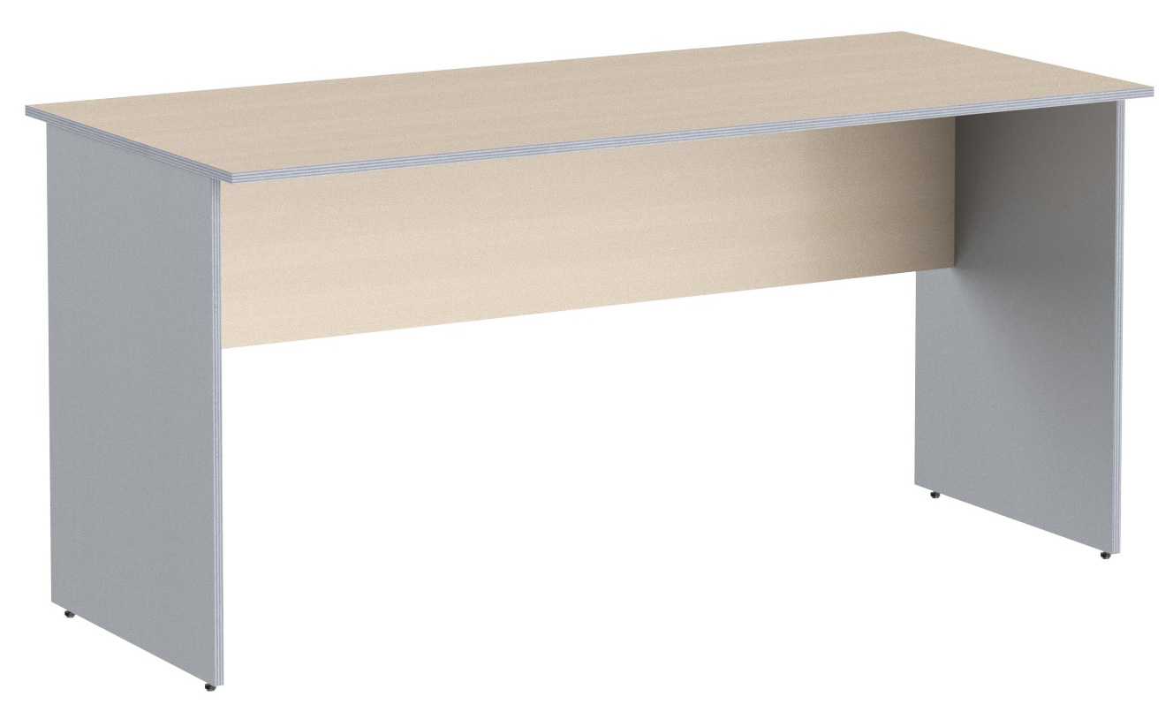 |  | шт | 1/5
2 | Стул | 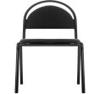 |  | http://karkasmebel.ru/katalog_mebeli/  ofisnye_kresla_dlja_personala/stulja |  | шт | 1
РАСХОДНЫЕ МАТЕРИАЛЫ НА 1 Эксперта (при необходимости)
Расходные материалы
№ | Наименование | Фото оборудования или инструмента, или мебели |  | Технические характеристики |  | Ед | Кол-во
1 | Бумага А4 |  |  | На усмотрение организатора |  | уп | 1
2 | Ручка шариковая |  |  | На усмотрение организатора |  | уп | 1
3 | Блокнот |  |  | На усмотрение организатора |  | шт | 1
4 | Планшет с зажимом для бумаги А4 |  |  | На усмотрение организатора |  | шт | 1
5 | Перчатки тканевые |  |  | Защита рук |  | шт | 2
6 | Перчатки нитриловые |  |  | Защита рук |  | щт | 2
ОБЩАЯ ИНФРАСТРУКТУРА ПЛОЩАДКИ (при необходимости)
Дополнительное оборудование, средства индивидуальной защиты

№ | Наименование | Фото оборудования или инструмента, или мебели |  | тех. характеристики дополнительного  оборудования и средств  индивидуальной защиты и ссылка на  сайт производителя, поставщика |  | Ед.  измерения | Кол-во
1 | Часы электронные |  |  | На усмотрение организатора |  | шт | 1
2 | Ноутбук |  |  | На усмотрение организатора |  | шт | 1
3 | Принтер |  |  | ч/б лазерная печать, до 22 стр/мин,  макс. формат печати A4 |  | шт | 1
КОМНАТА УЧАСТНИКОВ (при необходимости)
Оборудование, мебель, расходные материалы (при необходимости)
1 | Вешалка | 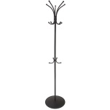 |  | http://karkasmebel.ru/katalog_mebeli/  veshalki_dlja_ofisa/m- |  | шт | 5
2 | Стол переговорный |  |  | http://www.interca.ru/catalog/item/?gr  oup=2672,880х880х760 |  | шт | 1
3 | Стул |  |  | http://karkasmebel.ru/katalog_mebeli/  ofisnye_kresla_dlja_personala/stulja |  | шт | 1
4 | Кулер для питьевой воды | 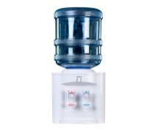 |  | На усмотрение организатора |  | шт | 1
5 | Ячейки для хранения личных вещей | 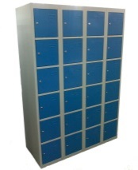 |  | На усмотрение организатора |  | шт | 1
ДОПОЛНИТЕЛЬНЫЕ ТРЕБОВАНИЯ К ПЛОЩАДКЕ/КОММЕНТАРИИ
Количество точек электропитания и их характеристики, количество точек интернета и требования к нему, количество точек воды и требования (горячая, холодная)

№ | Наименование | Фото оборудования или инструмента, или мебели |  | Тех. характеристики |  | Ед.  измерения | Кол-во
1. | Аптечка первой  медицинской помощи |  |  |  |  | шт | 1
2. | Водоснабжение – кран со шлангом 10 м на расстоянии не более 10-15 м от места проведения конкурса. | 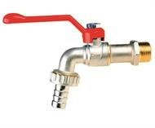 |  | Набор воды для разведения красок, чистоты инструмента, рук (для всех участников) |  | шт | 1
3. | Розетка у каждого рабочего места |  |  | Для подключения фена |  | шт | 1
4 | Огнетушитель порошковый | 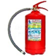 |  | Класс В - 55 В  Класс А - 2 А |  | шт | 2

  - Схемы оснащения рабочих мест с учетом основных нозологий
4.1. Минимальные требования к оснащению рабочих мест с учетом основных нозологий.
 | Площадь м.кв | Ширина прохода между рабочим и местами,м | Специализированное  оборудование, количество.*
Рабочее место участника с нарушением слуха | Не менее 4м | Не ближе 1,5  метров | Наличие сурдопереводчика или Коммуникативной системы
Рабочее место участника с нарушением зрения | Не менее 4м | Не ближе 1,5  метров | Специально оборудования не требуется
Рабочее место участника с нарушением ОДА | Не менее 4м | Не ближе 1,5  метров | Специально оборудования не требуется
Рабочее место участника  с соматическими  заболеваниями | Не менее 4м | Не ближе 1,5  метров | Специально оборудования не требуется
Рабочее место  участника с ментальными  нарушениями | Не менее 4м | Не ближе 1,5  метров | Специально оборудования не требуется

4.2. Графическое изображение рабочих мест с учетом основных нозологий.

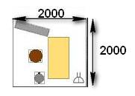

5. Схема застройки соревновательной площадки для всех категорий (пример) .
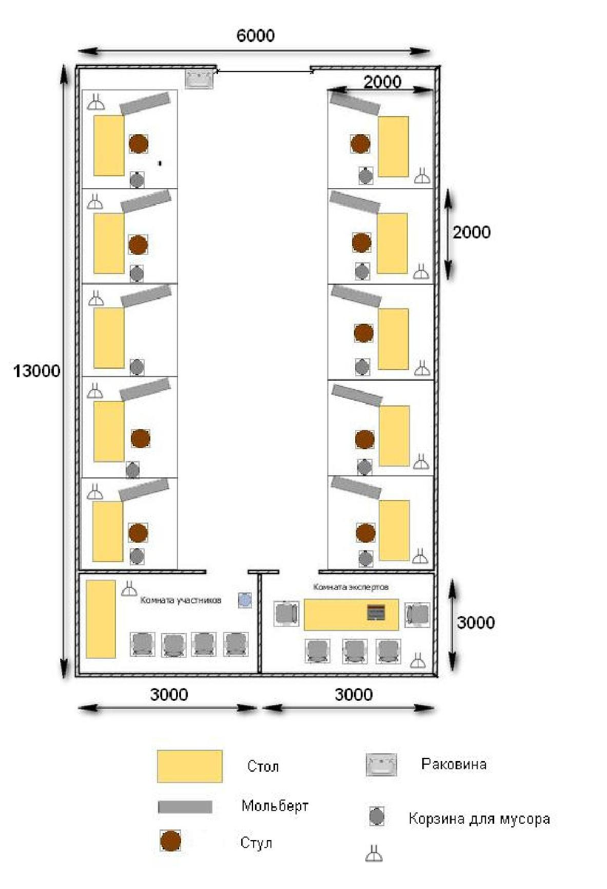

6.Требования охраны труда и техники безопасности

1.1. К самостоятельной работе допускаются участники после прохождения ими инструктажа на рабочем месте. Перед началом соревнований главный эксперт проводит инструктажи для участников с обязательной росписью в Протоколе инструктажа:

  - инструктаж по охране труда по программе «Организация безопасности

труда»;

  - инструктаж по охране труда по программе «Техника безопасности по работе с электроприборами»;

1.2. В процессе выполнения конкурсных заданий и нахождения на территории и в помещениях места проведения конкурса, участник обязан четко соблюдать:
  - инструкции по охране труда и технике безопасности;

  - не заходить за ограждения и в технические помещения;

  - соблюдать личную гигиену;

  - принимать пищу в строго отведенных местах;

  - самостоятельно использовать инструмент и оборудование, разрешенное к выполнению конкурсного задания;

1.5. Участник соревнования должен знать месторасположение первичных средств пожаротушения и уметь ими пользоваться.

1.6. О каждом несчастном случае пострадавший или очевидец несчастного случая немедленно должен известить ближайшего эксперта.

1.7. Участник соревнования должен знать местонахождения медицинской аптечки, правильно пользоваться медикаментами; знать инструкцию по оказанию первой медицинской помощи пострадавшим и уметь оказать медицинскую помощь. При необходимости вызвать скорую медицинскую помощь или доставить

- медицинское учреждение.

1.8. Работа на конкурсной площадке разрешается исключительно в присутствии эксперта. На площадке при необходимости может присутствовать сурдопереводчик, тифлопереводчик, психолог. Запрещается присутствие на конкурсной площадке посторонних лиц.

1.9. Перед началом выполнения задания участники должны:

Проверить специальную одежду, обувь и др. средства индивидуальной защиты. Одеть необходимые средства защиты для выполнения подготовки рабочих мест, инструмента и оборудования.
Подготовить рабочее место:

-Принять материал и оборудование;

- разместить инструмент и расходные материалы на ваше усмотрение;

- произвести подключение и настройку оборудования;

Подготовить инструмент и оборудование, разрешенное к самостоятельной работе.

1.10. Участнику запрещается приступать к выполнению конкурсного задания при обнаружении неисправности инструмента или оборудования. О замеченных недостатках и неисправностях немедленно сообщить Эксперту и до устранения неполадок к конкурсному заданию не приступать.

1.11. При выполнении конкурсных заданий участнику необходимо соблюдать требования безопасности при использовании инструмента и оборудования:

1.12. При выполнении конкурсных заданий и уборке рабочих мест:

- необходимо быть внимательным, не отвлекаться посторонними разговорами и делами, не отвлекать других участников;

- соблюдать настоящую инструкцию;

- соблюдать правила эксплуатации оборудования, механизмов и инструментов, не подвергать их механическим ударам, не допускать падений;

- поддерживать порядок и чистоту на рабочем месте;

- рабочий инструмент располагать таким образом, чтобы исключалась возможность его скатывания и падения;

- выполнять конкурсные задания только исправным инструментом;

1.13. При неисправности инструмента и оборудования – прекратить выполнение конкурсного задания и сообщить об этом Эксперту

1.14. После окончания работ каждый участник обязан:

Привести в порядок рабочее место.

-Убрать средства индивидуальной защиты в отведенное для хранений место.

-Отключить инструмент и оборудование от сети.

-Инструмент убрать в специально предназначенное для хранений место.

РАЗРАБОТАЛА
Главный эксперт VI чемпионата «Абилимпикс»
Герасимова Марина Анатольевна
«14» февраля 2022 г.

donald123@yandex.ru

8-9520280140

